Технология 4 класс 14.04.2020г

Тема урока: Клавиатура, общее представление о правилах клавиатурного письма, пользование мышью, использование простейших средств текстового редактора
Компьютерное письмо: правила клавиатурного письма.Клавиатурада язарга өйрәнү, тычканны куллану, текстны редакторлау.
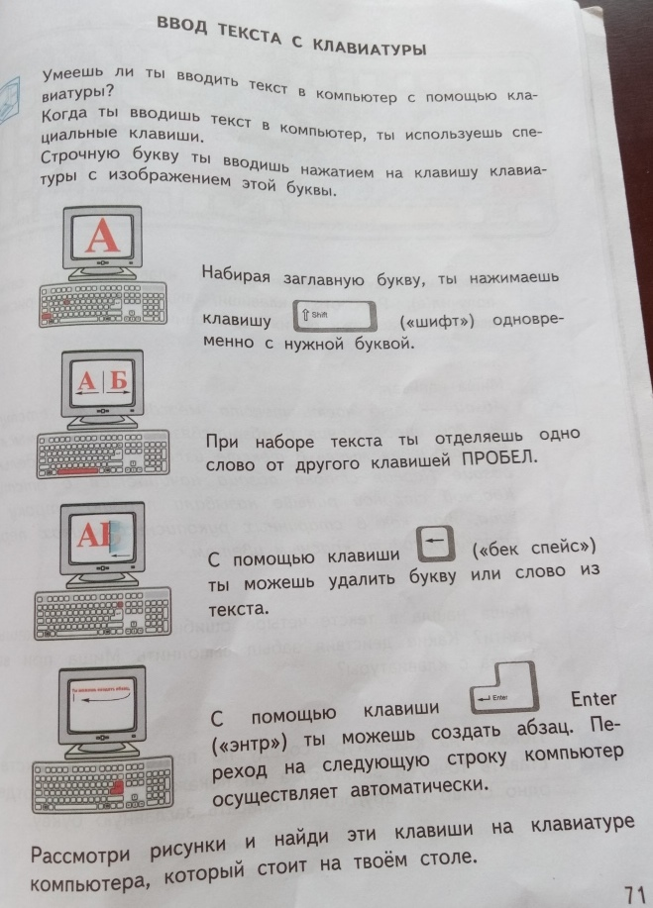

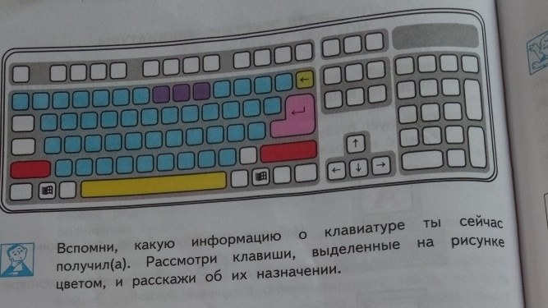

Домашнее задание. 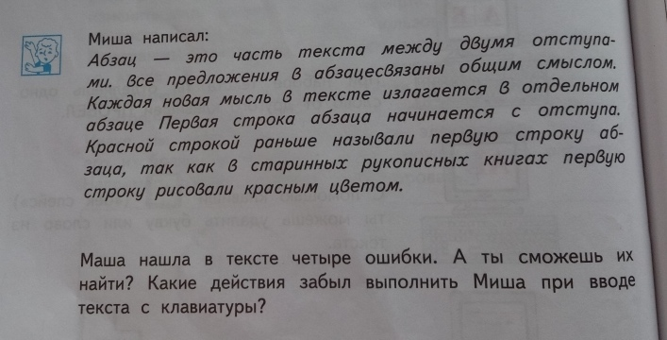

Сфотографировать домашнее задание и отправить на электронную почту
n.nuriewa@yandex.ru или через Ватcсап (89083351594)

Технология 4 класс 14.04.2020г

Тема урока: Создание небольшого текста по интересной детям тематике.
Создание небольших текстов и печатных публикаций с использованием изображений на экране компьютера. Компьютер ярдәмендә кызыклы тематика буенча кечкенә генә текст язу.
Прочитать
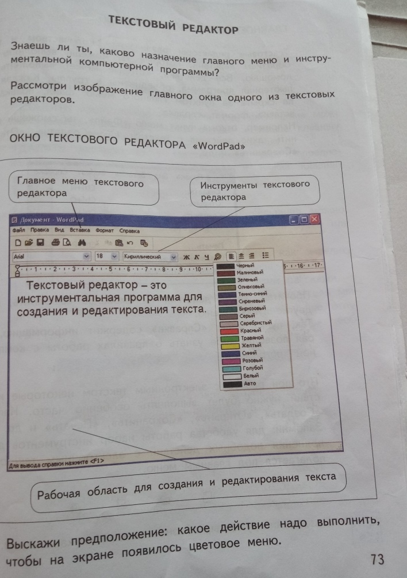
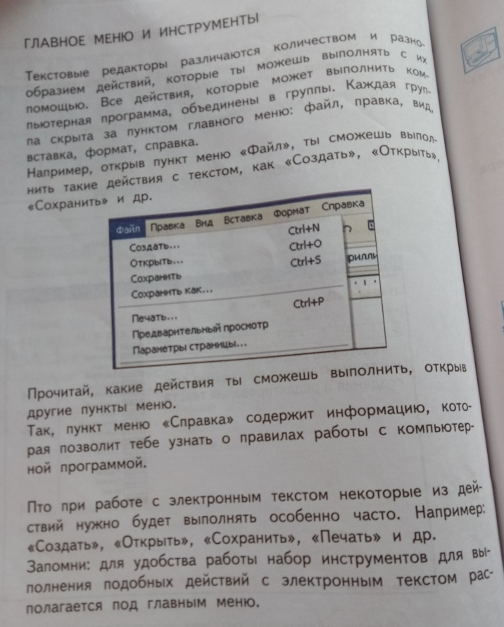

Домашнее задание. 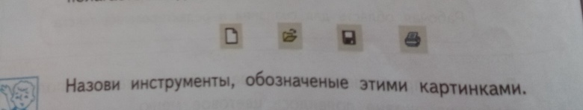

Сфотографировать домашнее задание и отправить на электронную почту
n.nuriewa@yandex.ru или через Ватcсап (89083351594)

Технология 4 класс 28.04.2020г
Тема урока: Создание небольшого текста по интересной детям тематике.
Создание небольших текстов и печатных публикаций с использованием изображений на экране компьютера. Компьютер ярдәмендә кызыклы тематика буенча кечкенә генә текст язу.
Прочитать.
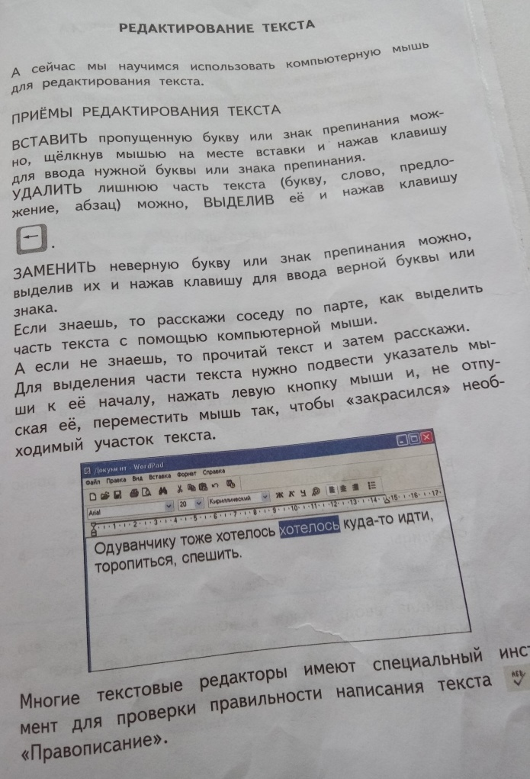

Домашнее задание. Исправь ошибки в предложении.
Бабушка зина угощала дашу и маленькоговасятку оладьями

Сфотографировать домашнее задание и отправить на электронную почту
n.nuriewa@yandex.ru или через Ватcсап (89083351594)

